Prvi festival matematike u Varaždinu

15. 5. 2015. u VI. osnovnoj školi jeodržan PRVI FESTIVAL MATEMATIKE u Varaždinu koji se provodi pod sloganom VELIKA SMOTRA MATEMATIČKOG ZNANJA.
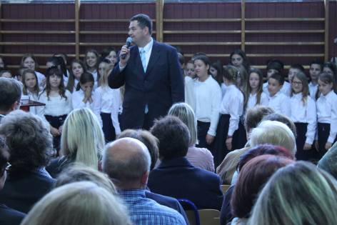
Prvi festival matematike u Varaždinu je otvorila prvakinja i vice prvakinja iz matematike na državnim natjecanjima, učenica sedmog razreda VI. osnovne škole Andrea Križanić. Natjecateljima, njihovim mentorima i gostima prigodnim riječima obratili su se: zamjenik župana Varaždinske županije Alen Kišić, gradonačelnik grada Varaždina Goran Habuš i ravnatelj VI. osnovne škole Mario Stančić.
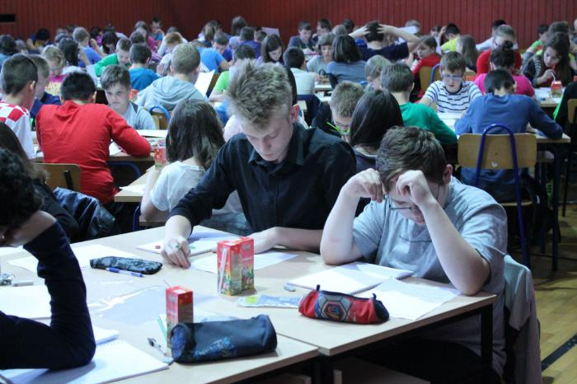
Prvi Festival matematike održan je u Puli prije 10 godina, zatim u Splitu i prije 3 godine u Lipiku. Sve navedene manifestacije provode se u organizaciji udruge CENTAR ZNANJA Pula i CENTAR ZNANJA Lipik pod vodstvom predsjednika Nenada Kuzmanovića.
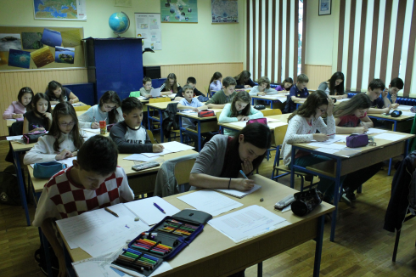
Ove godine je naša škola iskoristila mogućnost da kao suorganizator organizira ovu posebnu manifestaciju za učenike osnovnih škola Varaždinske županije od trećeg do osmog razreda. Sudeći prema interesu i odazivu ova manifestacija ima sigurnu budućnost i u našoj županiji.
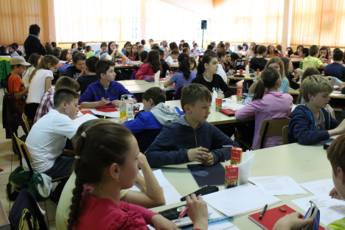
Na festivalu je sudjelovalo 107 ekipa i 179 pojedinačnih natjecatelja. Iz osnovnih škola Ante Starčevića Lepoglava, A. i I. Kukuljevića Varaždinske Toplice, III. i VI. osnovne škole svoje istraživačke radove prezentiralo je 17 učenika pa je ukupan broj bio 545 učenika. Brojevi dokazuju da je interes jako velik, a odaziv još veći jer prijave su stizale i posljednjeg dana. Veseli da je 100 učenika sudjelovalo na oba natjecanja, ekipnom i pojedinačnom. Podijeljene su 32 nagrade, 9 pehara, 36 medalja i 68 diploma. Atmosfera tmurnog i kišnog dana nije uspjela omesti dobro raspoloženje učenika pa je tako podjelom nagrada, pehara i medalja Prvi festival matematike u Varaždinu uspješno realiziran o čemu govore priložene slike.

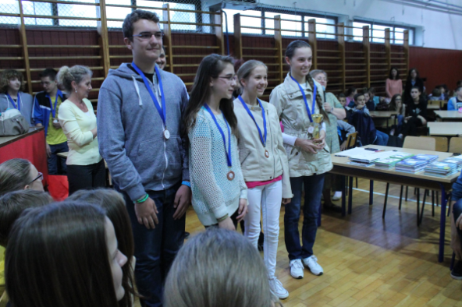
Najuspješnije ekipe u kategoriji „34“ za učenike 3. i 4. razreda su: 1. mjesto – VI. osnovna škola Varaždin, 2. mjesto – OŠ Novi Marof i 3. mjesto – IV. OŠ Varaždin.
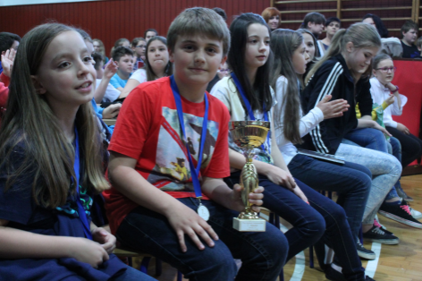
Najuspješnije ekipe u kategoriji „56“ za učenike 5. i 6. razreda su: 1. mjesto – OŠ Ludbreg, 2. mjesto – OŠ Novi Marof i 3. mjesto – OŠ Sračinec.
Najuspješnije ekipe u kategoriji „78“ zaučenike 7. i 8. razreda su: 1. mjesto – OŠ Ludbreg, 2. mjesto – VI. OŠ Varaždin i 3. mjesto – III. OŠ Varaždin.
Najuspješniji u pojedinačnom natjecanju su: kategorija „3“: 1. mjesto - Barbara Kelava, VI. OŠ Varaždin, 2. mjesto - Domagoj Jurišak, OŠ Tužno, 3. mjesto - Leo Max Levačić, VI. OŠ Varaždin i Lovro Novak, OŠ Martijanec.
Najuspješniji u pojedinačnom natjecanju su: kategorija „4“: 1. mjesto - Veronika Vitez, VI. OŠ Varaždin, 2. mjesto - Jelena Nakić, OŠ Ludbreg, 3. mjesto - Klara Božić, OŠ Trnovec i Dario Kolman, OŠ Martijanec.
Najuspješniji u pojedinačnom natjecanju su: kategorija „5“: 1. mjesto - Sara Kovačić, OŠ Trnovec, 2. mjesto - Filip Križanić, OŠ Varaždinske Toplice, 3. mjesto - Klara Kolak, OŠ Ludbreg.
Najuspješniji u pojedinačnom natjecanju su: kategorija „6“: 1. mjesto - Gašpar Haramija, OŠ Ludbreg, 2. mjesto - Antonio Kuzman, OŠ Ludbreg, 3. mjesto - Marija Havaić, OŠ Ludbreg.
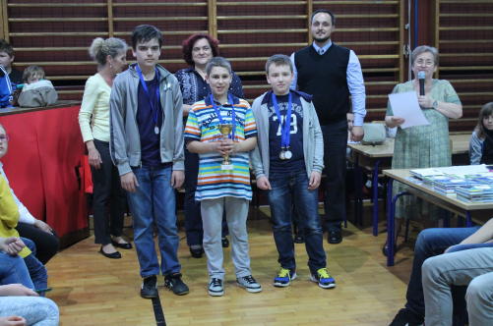
Najuspješniji u pojedinačnom natjecanju su: kategorija „7“: 1. mjesto - Andrea Križanić, VI. OŠ Varaždin i Ida Kolmanić, OŠ Novi Marof, 2. mjesto - Nina Sokol, III. OŠ Varaždin, 3. mjesto - Marta Vuković, II. OŠ Varaždin.

Najuspješniji u pojedinačnom natjecanju su: kategorija „8“: 1. mjesto - Marta Mihin, OŠ Ludbreg, 2. mjesto - Matea Havaić, OŠ Ludbreg, 3. mjesto - Ana Rogina, OŠ Tužno i Karla Majhen, OŠ Ludbreg.

Slike prikazuju dio atmosfere u istraživačkim radovima, radionicu zanimljive matematike u svakodnevnom životu...
... opuštanje uz crtiće VI. VAFI-ja.
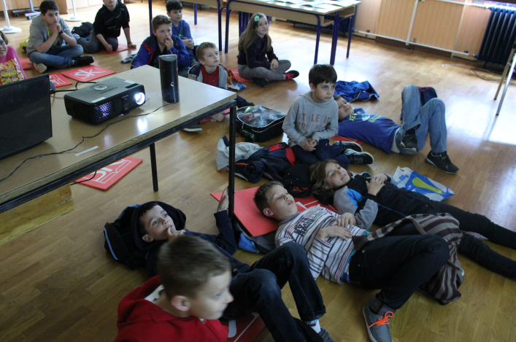
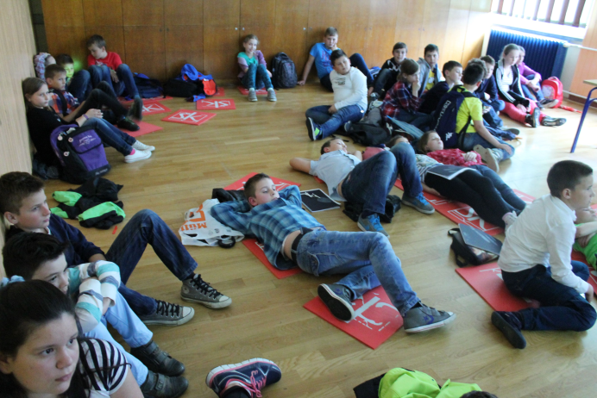

U očekivanju Drugog festivala matematike 23. 5. 2016. iskrene čestitke najuspješnijima i hvala svima koji su na bilo koji način sudjelovali na Prvom festivalu matematike u Varaždinu.

Djelatnici VI. osnovne škole Varaždin
